BÉ MẶC QUẦN ÁO

I. Mục tiêu
1. Kiến thức.
Trẻ được thể hiện sự trưởng thành của mình thông qua hoạt động tự mặc quần áo đúng cách và bai bản,... Bằng những công việc tưởng như nhỏ bé này sẽ giúp trẻ rèn luyện khả năng tự lập, biết giúp đỡ ông bà, bố mẹ, đồng thời khuyến khích trẻ thể hiện mình.
2. Kỹ năng.
Hình thành ở trẻ ý thức tự giác, kỹ năng tự lập.
3. Thái độ.
Yêu thày cô, bạn bè, có thái độ hợp tác, luôn giúp đỡ ông bà, bố mẹ, những người xung quanh,....
II. Phương pháp.
- Vấn đáp.
- Thuyết trình.
- Trò chơi.
- Thực hành.
III. Phương tiện.
- Từ 2 – 3 bộ quần áo.
- Phần thưởng: ticker, logo chương trình.
IV. Nội dung bài học (2 tiết)
- Ổn định lớp và điểm danh (2p).
- Trò chơi khởi động: “Con thỏ” (2p).
- Kiểm tra bài cũ (2p).
Thời gian | Hoạt động của GV và học sinh | Nội dung bài học | Ghi chú
3’ | Hoạt động 1: Dẫn dắt vào bài mới:  GV đưa ra các câu hỏi để học sinh trả lời:  - Chúng ta thường mặc những loại quần áo nào ?  - Hôm nay bạn nào mặc áo phông/áo sơ mi/áo khoác đi học ?  - Bạn nào đã biết tự mặc quần áo ?  - Vậy ai có thể cho cô và các bạn biết mặc áo phông/áo sơ mi/ áo khoác/quần dài như thế nào? | => Áo phông, áo sơ mi, quần dài, quần short, áo khoác,..  => Cô sẽ hướng dẫn bạn mặc quần áo một cách dễ dàng và đúng cách trong bài học “BÉ MẶC QUẦN ÁO”.
3’ | Hoạt động 2: Hướng dẫn bé mặc áo phông:  GV giới thiệu về áo phông thông qua hình ảnh trực quan, clip, tranh ảnh,...  GV thực hành cách mặc áo trước cả lớp:  Sau đó GV gọi từ 1 đến 2 hs lên thực hành và cho nhận xét. | => Xỏ 2 tay vào trước sau đó đưa áo chui qua đầu và nhẹ nhàng kéo xuống.  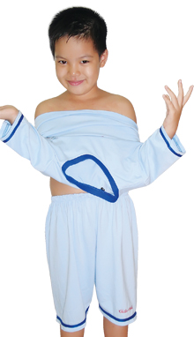
3’ | Hoạt động 3: Hướng dẫn trẻ mặc áo sơ mi:  GV giới thiệu về áo sơ mi, phân biệt áo sơ mi với áo phông.  Hướng dẫn trẻ cách mặc áo sơ mi:  GV thực hành trước cả lớp sau đó gọi từ 1 – 2 hs lên Hướng dẫn trẻ mặc quần:thực hành.  *Lưu ý: Đối với áo có khóa: | => Xỏ lần lượt 2 tay vào trước, so 2 vạt áo bằng nhau, ngay ngắn sau đó cài từng cúc một.  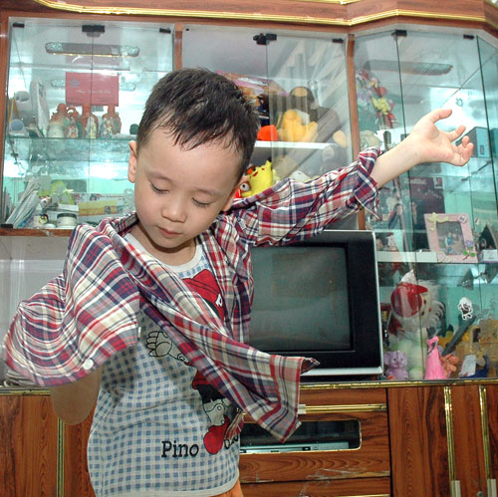  => Xỏ 2 tay vào trước. Để thẳng vạt áo.Sau đó cài khóa vào và kéo lên thật từ từ, nhẹ nhàng.
3’ | Hoạt động 4: Hướng dẫn trẻ mặc quần  GV hướng dẫn về cấu tạo, tác dụng, đặc điểm của quần, phân biệt quần với áo.  Hướng dẫn cách mặc quần:  Với quần có khóa: | => Xỏ mỗi chân vào một ống, kéo lên từ từ.  => Xỏ chân vào từng ống, cài cúc trước rồi chỉnh thẳng khóa và kéo lên.  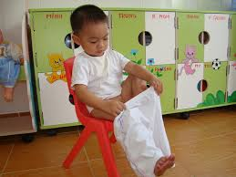
30’ | Hoạt động 5: Thực hành mặc quần áo:  Trò chơi số 1: “Truyền quần áo”:  Trò chơi số 2: “Biểu diễn thời trang” | => Gv chia lớp thành 3 đội, mỗi đội gồm 5 – 7 học sinh.  Gv phát cho mỗi đội 1 chiếc áo phông, thành viên đầu tiên sẽ mặc thật nhanh chiếc áo phông, sau khi mặc xong phải cởi ra thật nhanh và truyền cho bạn tiếp theo, lần lượt như vậy đến khi tất cả các thành viên đều được mặc áo. Đội nào hoàn thành sẽ hô “Yeah!!!” thật to.  => Gv phát cho mỗi đội 1 bộ quần áo, bao gồm 1 chiếc áo sơ mi và 1 chiếc quần dài,lần lượt từng thành viên trong các đội sẽ thi đấu với thành viên của các đội khác, trong thời gian 2 phút, thành viên của đội nào mặc quần áo nhanh nhất, chính xác và đep nhất sẽ dành chiến thắng.
5’ | Hoạt động 6: Chốt kiến thức và dặn dò:  GV cho trẻ nhắc lại nội dung kiến thức thông qua bài thơ: | =>  Khi con mặc áo phông:  Xỏ hai tay vào trước,  Rồi con kéo qua đầu.  Với chiếc áo sơ mi:  Con cài từng cúc một.  Với chiếc áo có khóa,  Con kéo lên từ từ.  Đến khi con mặc quần:  Mỗi chân vào một ống,  Con kéo lên từ từ.  Đã mặc xong quần áo,  Con hãy nhớ soi gương  Để chỉnh lại cho đẹp.

